
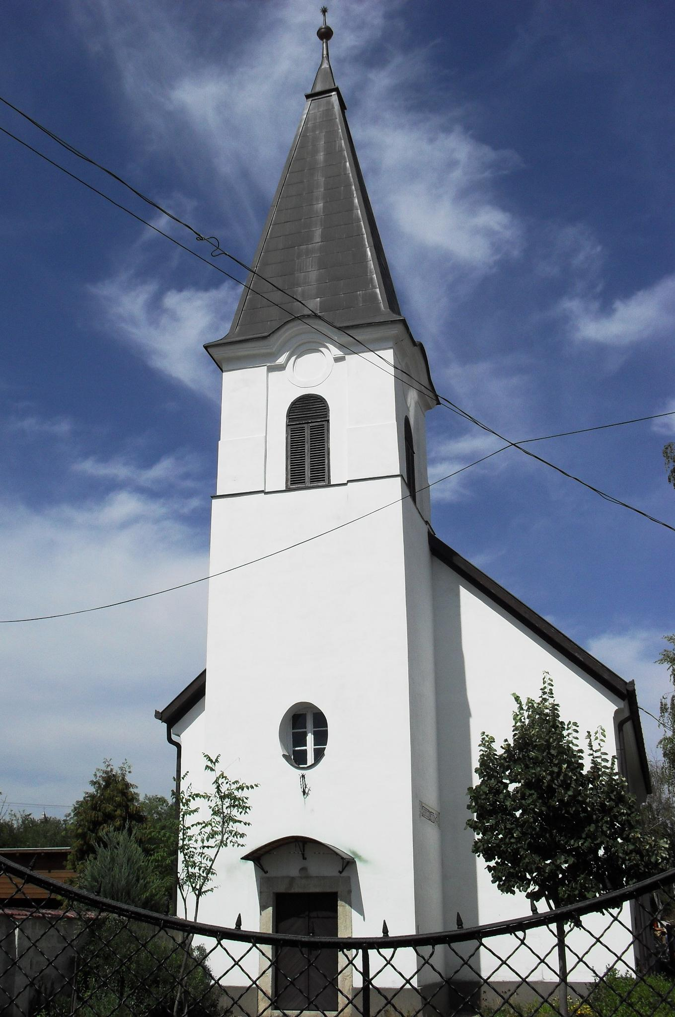
ÚTRAVALÓ
Gyúrói Református Egyházközség
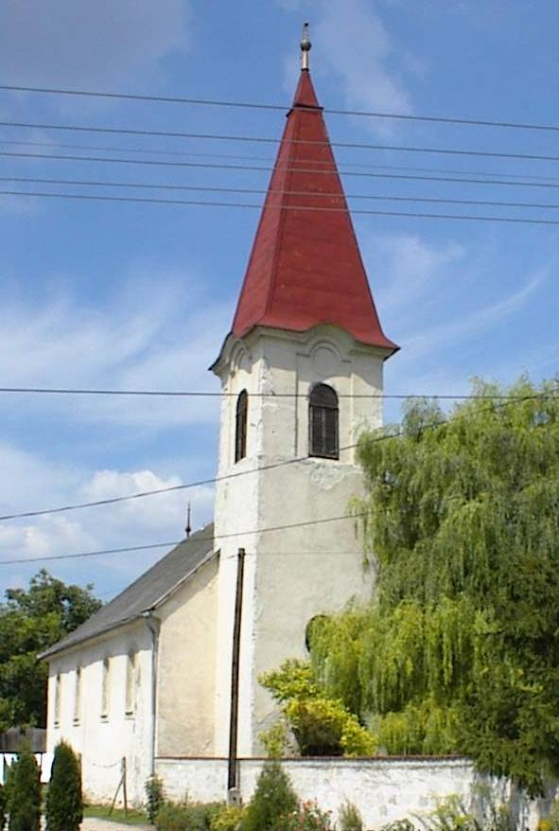
II. évf. 11. szám 2013. március 10.
____________________________________________________________________________________

Isten kezében

Olvasmány: Jób 1,6-22
Alapige: „Mert meg vagyok győződve, hogy sem halál, sem élet, sem angyalok, sem fejedelmek, sem jelenvalók, sem eljövendők, sem hatalmak, sem magasság, sem mélység, sem semmiféle más teremtmény nem választhat el minket az Isten szeretetétől, amely megjelent Jézus Krisztusban, a mi Urunkban.” Róma 8,38-39

Csodálatos magabiztosság a hitvallásban és az Igében: Isten kezében vagyunk. Ő nem csak megteremtett, hanem folyamatosan irányítja a teremtett világ életét. Minden, ami körülvesz bennünket, az Ő kezéből jön. Néha vannak kétségeink. Ha valami nem tetsző történik: Hol van ilyenkor az Isten? – hangzik a kérdés. Az Isten gondoskodásában addig könnyű hinni, amíg nem ér nagyobb baj.
Pál apostol egy olyan gyülekezetnek írja e sorokat, akik már sokat tapasztaltak. Üldözést, háborúságot, szidalmazást. Sok felől érte őket támadás – sokszor éppen hitük miatt. De ő mégis kitart szilárd magabiztossággal: senki és semmi sem választhat el Isten szeretetétől, mert Isten meg akar minket őrizni abban; és egyik teremtmény sem hatalmasabb az Isten akaratánál. Ha ő szeret és meg akar óvni, akkor ebben semmi sem akadályozza meg.
Nincs az a teremtmény sem a látható világban, sem az általunk nem érzékelhető valóságban, az angyalok világában, aki Istennél hatalmasabb lenne. Látva a felsorolást, bizony mennyi veszélyforrás van körülöttünk. De milyen nagy békesség: Isten akarata nélkül egy teremtmény sem tehet – még egy mozdulatot sem!
Isten féken tartja a gonosz szándékot – ez a gondviselés másik oldala. Korlátok között – még a sátánt is. Mindent elvehetsz tőle, de az életét nem adom neked. Jób történetében olvassuk ezt, majd visszaköszön a Jelenések könyvében is: az Isten határozza meg még a legnagyobb gonosz mozgásterét is.
Isten féken tartó kegyelme bennünket is érint, nem csak óvása. Mi is lehetünk kárára a másik teremtménynek. Környezetünknek, embertársunknak, szeretteinknek mi is okozhatunk rosszat. Bennünk is kell munkálkodnia, hogy ne legyünk egymás pusztulására. Milyen döbbenetes, hogy ő velünk együtt minden teremtményét óvja, ugyanakkor szükség esetén fékezi is, hogy Tőle el ne szakadjunk és a másikra is ugyanazzal a gondoskodással figyel. Hála legyen néki! Ámen.

Hirdetések

1. Halottunk van. Németh Dénesné, sz. Tóth Jolán 84 éves korában adta vissza lelkét teremtőjének. Temetéséről későbbi időpontban adunk tájékoztatást. Isten kegyelme legyen a gyászolókkal!
2. Köszöntjük 90. születésnapja alkalmából Németh Dezső atyánkfiát, gyülekezetünk tiszteletbeli presbiterét. Az elmúlt héten látogatást tettünk nála, most is hálát adunk közöttünk végzett szolgálatáért.
3. Alkalmaink
Szerdán 18 órától Bibliakör
Vasárnap 9 órakor Gyermekistentisztelet, a 10 órakor kezdődő istentiszteletünkön megemlékezünk nemzeti ünnepünkről is.
Nemzeti ünnepünk közös alkalmai:
Gyúrón, csütörtökön 17 órától a FaluHázban
Tordason, pénteken 9 órától a Művelődési Házban.
Vasárnap délután 15 órakor tartjuk a Szolgálók Bibliaórája idei első alkalmát. Szeretettel várunk minden érdeklődő gyülekezeti tagot!
4. Meghívás
Tordason, az Evangélikus Gyülekezetben ma délután 15.30-tól a VISZ (Vasárnapi Iskolai Szövetség) tart alkalmat, gyermekeink hitben való neveléséről. Minden érdeklődőt szeretettel várnak.
5. Köszönjük azoknak, akik az elmúlt vasárnap, közösségi alkalomra – szeretetvendégségre – finom süteményeket vagy innivalót hoztak!
6. Adakozásunkkal az elmúlt héten a Magyar Bibliatársulatot támogattuk. Az összegyűlt 18.715 Ft-ot továbbítottuk. Köszönjük az adományokat!

Az Úr Krisztus legyen őrizőnk és pásztorunk továbbra is!

